  REPUBBLICA DI SAN MARINO | 

Comunicato stampa
PROGRAMMA FILATELIA, NUMISMATICA 2012

L’Azienda Autonoma di Stato Filatelica e Numismatica trasmette le informazioni relative alle emissioni filateliche e numismatiche 2012

40° Anniversario della Convenzione del Patrimonio Mondiale Unesco
 | 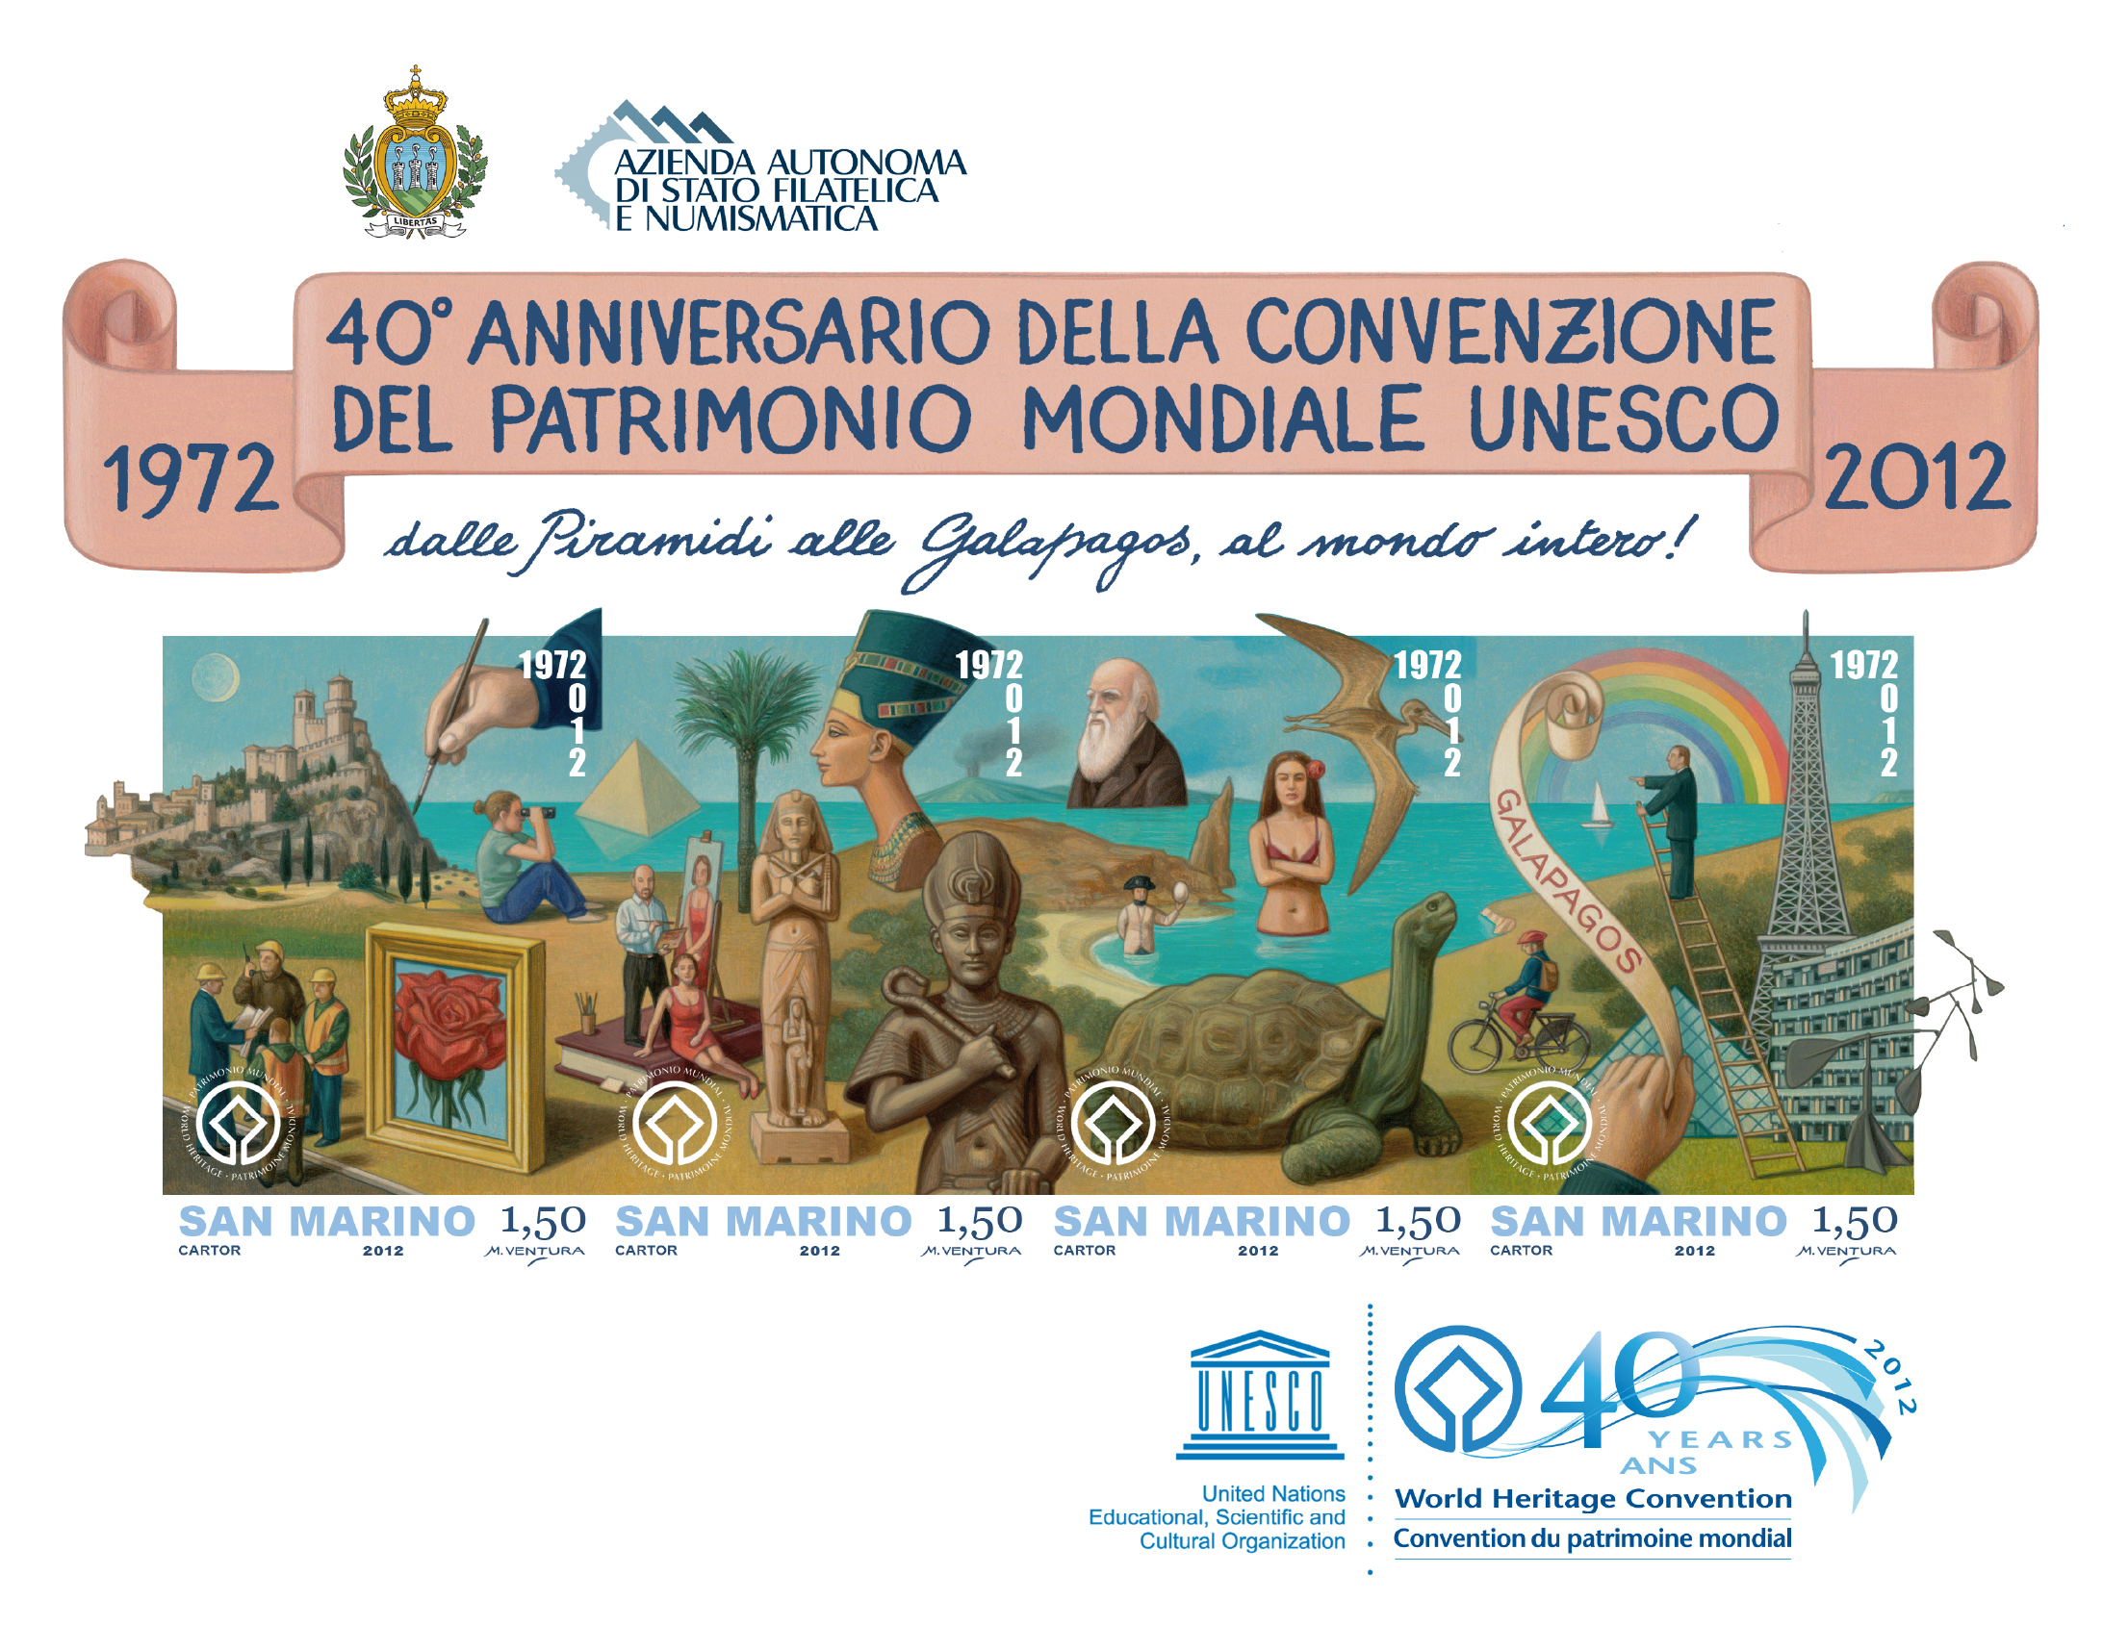 | 
Era il 16 novembre 1972, quando a Parigi venne approvata dalla Conferenza generale dell’UNESCO la convenzione sulla protezione del Patrimonio mondiale, culturale e naturale dell'umanità. L’idea di creare un movimento internazionale che tutelasse da un lato i siti culturali e dall’altro i beni naturali, creando così un’interazione ed un equilibrio tra i due, è nata nel secondo dopoguerra. La Convenzione, stabilisce l’obbligo degli Stati membri di fornire regolarmente al Comitato un rapporto sullo stato di conservazione dei siti iscritti. Incoraggia inoltre a sensibilizzare il pubblico nei confronti dei siti del patrimonio mondiale e a migliorare la loro protezione attraverso programmi di informazione e di educazione. “Salvaguardare la nostra eredità per le generazioni future”, è l’imperativo che la Convenzione e gli Stati aderenti si sono prefissati come monito, intento e obbiettivo. Oggi, a quarant’anni dalla sua stipula, il Patrimonio mondiale è ben compreso, tanto che i siti iscritti nella Lista attirano la cooperazione internazionale, stimolano forme di mutua collaborazione e modelli di gestione. Con il foglietto firmato da M.Fontana, “Dalle Piramidi alle Galapagos, al mondo intero” l’Azienda Autonoma di Stato Filatelica e Numismatica dell’antica Repubblica sammarinese, inaugura la prima emissione dopo l’accordo stipulato il 3 novembre 2011 nella sede ufficiale dell’UNESCO dove è stato firmato il “Progetto San Marino-Unesco” che prevede una collaborazione pluriennale, per la valorizzazione del Patrimonio dell’Umanità attraverso la Filatelia del Titano. Il primo francobollo della serie proposta, non a caso, vede proprio, assieme ad altri beni di valore inestimabile, il “Centro storico e Monte Titano” primeggiare come sito facente parte del patrimonio mondiale dell’umanità.

Valori un foglietto contenente quattro valori da € 1,50 (importo serie € 6.00)
Tiratura n. 80.000 foglietti
Stampa offset a quattro colori a cura di Cartor Security Printing
Dentellatura 13x12 ¾
Formato dei francobolli 38,50x56 mm
Formato del foglietto 185x143 mm
Autore del bozzetto Marco Ventura

San Marino, 3 aprile 2012

Piazzetta Garibaldi, 5 – 47890 Repubblica di San Marino – Tel. 0549 882350 – Fax 0549 882363 – email info.ufn@pa.sm

From other countries Tel. +378 882365 – Fax +378 885179 – email info.ufn@pa.sm - www.aasfn.sm

